10 советов музыкального руководителя родителям на начало учебного года

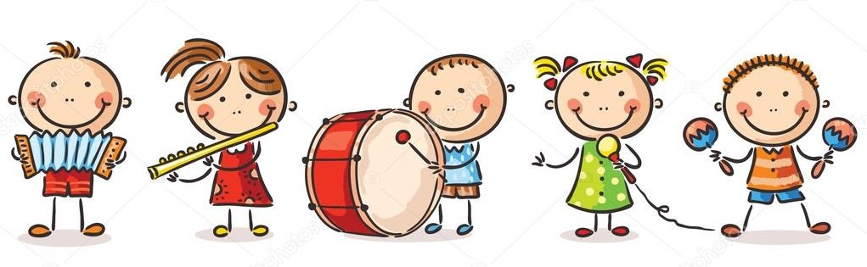

- Пусть в вашем доме царит дух любви и уважение к музыке.
- Постигайте музыку вместе с ребёнком, удивляйтесь, огорчайтесь, радуйтесь вместе с ним, когда музыка звучит. Ваше собственное равнодушие к музыке – лучший способ свести на нет все попытки, приобщить к ней ребенка.
- Пусть музыка будет желанным и почетным гостем в вашем доме.
- Пусть у ребенка будет много звучащих игрушек: барабанчиков, дудочек, металлофонов. Из них можно организовать семейные оркестры, поощрять «игру в музыку».
- Приучайте детей к внимательному слушанию музыки, просто так включенный телевизор – враг музыкального воспитания. Музыка воздействует только в том случае если ее слушать.
- Отнеситесь к музыкальной стороне развития своего ребенка со всей серьезностью, и вы обнаружите, что добились очень многого во всем, что связанно с его правильным воспитанием.
- Раннее проявление музыкальных способностей, говорит о необходимости начинать музыкальное развитие ребенка, как можно раньше. Время, упущенное как возможность формирования интеллектуальных, творческих музыкальных способностей ребенка, будет невосполнимо.
- Не следует огорчаться, если у вашего малыша нет настроения что - то спеть, или ему не хочется танцевать. Или если и возникают подобные желания, то пение на ваш взгляд, кажется далеко от совершенства, а движения смешны и неуклюжи. Не расстраивайтесь! Количественные накопления обязательно перейдут в качественные. Для этого потребуется время и терпение.
- Отсутствие какой - либо из способностей может тормозить развитие остальных. Значит, задачей взрослого является устранение не желаемого тормоза.
- Не прикрепляйте вашему ребенку ярлык «немузыкальный», если вы ничего не сделали для того, чтобы эту музыкальность у него развить.

Информацию подготовила: Л. Г. Козлова,
музыкальный руководитель.

